Møte i samarbeidsforum Rekom/Dekom, KOMPETANSELØFTET

|  |  |  |
| --- | --- | --- |
| **Til stede:**  Ann Kristin Aalberg, Trondheim/Malvik  Anne-Lise Holmvik, DMMH  Arne Johannes Aasen, senterrepresentant  Ann-Kathrin Mulstad, Utdanningsforbundet  Berte Bjørngaard, DMMH  Birgit Bremer Mejdal, Levanger/Verdal  Eva Bruvoll Bach, Indre Namdal  Eva Marie Hammervik, Statped (vara)  Elin Børve, Nord universitet  Elin Bø Morud, NTNU (fra ca kl. 11:00)  Elisabeth Myhre Johansen, PPT  Fredrik Steinsvik, Indre Namdal  Gøril Dønheim-Nilsen, Fosen  Grete Mo, Midtre Namdal  Gunhild Warø, Værnes  Heidi Ruth Alstad, Innherred  Pål Heide Kielland, Gauldal  Helle Horseng, Ytre Namdal (vara)  Hilde Lein, Utdanningsforbundet  Heidi K. Holmen, Nord universitet  Jan Ole Pedersen, Fosen  Janne Uthus, Værnes (vara) Jeanett Pettersen, Nord universitet  Kirsti Sandnes Fjær, Ytre Namdal (ca kl.12:00)  Lise Halsen, Private barnehager  Liv Iren Grandemo, Nord universitet  Marthe Hatland, Midtre Namdal  Mikael Lyngstad, Trondheim/Malvik  Randi Nordlien, Trondheim/Malvik  Robert Øyum-Jakobsen, Trøndelag sørvest  Tarjei Moen, videregående skoler  Tone Dahl, PPT-ledernettverket  Trude Austheim, Verdal-Levanger (vara)  Trygve Kvithyld, NTNU Åge Eriksen, Innherred (vara)  **Sekretariatet**: Ragnhild Sperstad Lyng,  Cecilie Halland, Berit Sunnset, Bjørn Rist, SF | **Forfall:**  May-Iren Evenmo, KS  Janne K. Bjørnerås, Fagforbundet  Svein Harald Nygård, Statped Gisle Almlid-Larsen, Innherred Barbro F. Lande, Statped Eva Stai Brønstad, DMMH  Kitt Sagmo, Ytre Namdal  Anne Haugskott–Bjugan, Verdal/Levanger  Ellen Vinne, PPT  Margit K. Myrseth, Trøndelag sørvest  Tove Furunes, Værnes | **Dato:**  12. mars 2025  Møte i samarbeidsforum for Kompetanseløftet  Scandic Hell Hotel, Stjørdal  Kl 10.00 – 16.00  Referent: Berit Sunnset |

Ragnhild innledet med å ønske velkommen, og gi en oversikt over deltakerne i møtet. Det var 11 forfall, og 5 vararepresentanter møtte. Det var 35 stemmeberettigede i møtet (fra ca. kl. 12:00). Det var ingen innkomne saker under eventuelt.

Ragnhild innledet kort om rollen til samarbeidsforum. Hun understreket at hver og en av representantene, i tillegg til å representere sin organisasjon eller kompetansenettverk – skal ha Trøndelags beste som mål og rettesnor. Samarbeidsforum har et todelt ansvar, nemlig å enes om en årlig innstilling for bruk av tilskuddsmidler og lage og forvalte en langsiktig plan for tilskuddsordningen i Trøndelag.

**Sak 6/25 Aktuelt**

a) Referat fra møte i samarbeidsforum 8. januar 2025.  
Referatet fra forrige gang ble godkjent én uke etter utsendelse. Det var ingen bemerkninger fra representantene. Ragnhild tok noen sentrale oppfølgingspunkter fra referatet. Forhåndsramme (økonomi) ble gjennomgått, PPT-spørring ble presentert, status og innspill om fellestiltaket ble presentert, styringsdokumenter ble rullert og det ble lagt til rette for gruppedrøftinger av ny helhetlig modell for kompetanseutvikling.  
  
b) Nasjonal PPT-lederkonferanse ble gjennomført i starten av februar. Det var bred deltakelse fra PPT-lederne i Trøndelag.

c) PPT-ledernettverket er ferdig med langsiktig plan. Den, og aktivitetsplan, er lagt i teamsgruppa.

d) UH-nettverket for Kompetanseløftet har møte 20.-21. mars. Det er flere aktuelle og interessante temaer i møtet, bl.a. om spesialpedagogikken i kompetanseløftet, forholdet mellom spesialpedagogikk og allmennpedagogikk, adferd som utfordrer og arbeid med psykisk helse.

e) Følgeevaluering av Kompetanseløftet gjennomføres av NTNU samfunnsforskning. Arbeidet er inne i siste etappe, og forskergruppa er nå i gang med siste runde med datainnsamling. Sluttrapporten forventes ferdig i november. Partnerskap, PPT og Statped er aktuelle tema her.

f) Statsforvalteren i Nordland vil bli gitt ansvaret for nasjonalt samarbeidsforum knyttet til samiske perspektiv.

**Sak 7/25 Ny helhetlig modell for lokal kompetanseutvikling – videreutvikling av ordningen**a) Om videreutvikling av ordningen

Ragnhild innledet, og presenterte det vi vet så langt om ny modell. Det ble løftet opp hva samarbeidsforum har sagt så langt (fra gruppearbeid 8. januar). Se foiler. Statsforvalteren har i etterkant av dette møtet sett på innspill fra samarbeidsforum, og gjort egne vurderinger i forbindelse med den årlige rapporteringen på oppdrag fra Udir. Det har videre vært drøftinger med ledelsen i avdeling OPVE hos Statsforvalteren. I disse drøftingene har det vært viktig å se på hva som anses som styrker i vår modell her i Trøndelag, men også hva som kan forbedres – og hva som må endres i tråd med nye retningslinjer. I den forbindelse presenterte Ragnhild et situasjonsbilde, sett fra Statsforvalterens ståsted.

Med tanke på tilpasning og justering av rigg/modell, er det viktig å huske at den viktigste jobben skjer i kompetansenettverkene. Her skjer analyse, prioritering, planlegging, gjennomføring og evaluering av tiltak innenfor tilskuddsordningen. Men her skjer også samordning med andre tiltak, enten de er lokale, regionale – eller det er nasjonale tiltak som skal tilpasses det lokale/regionale nivået. Det er derfor like viktig å starte forberedelser som kreves til 2026 på det regionale nivået, som det er på fylkesnivå (samarbeidsforum). Vi må bruke anledningen som videreutviklingen av ordningen gir, til å gjøre en re-start.

- noe er godt, og det skal vi ta vare på  
- noe må endres som en følge av endringer i ordningen   
- noe har kanskje ikke fungert helt etter intensjonene, og ny forskrift gir en anledning til endringer.

I forbindelse med innføringen av Kompetanseløftet (primo 2021) mottok alle kompetansenettverk et brev/oppdrag med spørsmål knyttet til organiseringen/strukturen lokalt. Sekretariatet loddet stemningen for et tilsvarende oppdrag som forberedelse til ny ordning i kompetansenettverkene.  
  
Dette ble drøftet i grupper. Kort sammendrag fra plenum etter gruppearbeidet: Samarbeidsforum støtter at SF sender ut et slikt oppdrag. I tillegg til at en slik gjennomgang vil gi alle nettverk en anledning til å gjennomgå egne strukturer og praksiser, så vil det også være nyttig å se på hvilke oppgaver (utover tilskuddsordningen) som kan løses av kompetansenettverket. Andre stikkord fra gruppearbeidet som ble løftet fram i plenum:

a) Er kompetansenettverkene rigget for å sikre eierskap?   
b) Kan arbeidsgrupper bidra til å fange opp og sikre at tiltak drøftes?

c) Strukturen må sikre at utviklingsarbeidet får effekt for barn/elever

Noen nettverk har allerede erfaring med slike stoppunkt for å evaluere struktur og organisering.   
Et nyttig tips i denne sammenhengen, er at det før påske vil foreligge en ny rapport fra OsloMet   
(følgeevalueringen av Dekom). Her vil fokuset være på strukturelle suksesskriterier for arbeid i kompetansenettverk. Dette notatet bør være av interesse for kompetansenettverkene som forberedelse til nye retningslinjer for kollektiv kompetanseutvikling for barnehage og grunnskole.

Konklusjon:

Statsforvalteren vil gå gjennom alle innspill gitt i gruppearbeidet, og utforme et oppdrag til alle nettverk som hjelp/støtte til å reflektere over framtidig valg av struktur og organisering av nettverkssamarbeidet. Dette blir sendt ut i løpet av våren – og arbeidet vil følges opp i septembermøtet/partnerskapsseminaret.

b) Om siste nytt  
Udir hadde innkalt alle embeter til et møte i løpet av denne første møtedagen i samarbeidsforum. Temaet var gjennomgang av ny forskrift – og deres anbefalinger til Kunnskapsdepartementet. Her finner dere dette dokumentet: [Utkast til forskrifter for tre tilskuddsordninger | udir.no](https://www.udir.no/om-udir/udirs-svar-pa-oppdrag-fra-kunnskapsdepartementet/utkast-til-forskrifter-for-tre-tilskuddsordninger/)  
  
Essensen fra de nye retningslinjene ble presentert i møtet (se foiler).

Alle oppfordres til å la seg høre! Høringen vil komme i april, med kort frist. Udir sier at forskriftene skal være ferdige til høsten 2025.

**Sak 8/25 Felles årlig innstilling for midler til Kompetanseløftet**

1. ***Innstilling for bruk av midler til felles tiltak/årlig tildeling***

Ragnhild innledet med intensjonene som ligger til grunn for lokal kompetanseutvikling, og hva retningslinjene for tilskuddsordningen krever.

Hun la videre fram det overordnede budsjettet som også var oppe på fordelingsmøtet i januar. Den samlede tildelingen til Trøndelag innenfor Kompetanseløftet er i 2025 kroner 14 239 000. Det overordnede budsjettet viste oversikt over midler til årlige faste tildelinger, foreløpig estimat for midler til fellestiltaket, samt oversikt over pro-rata tildeling til kompetansenettverkene. Se foiler.

Vedtaksprosessen ble gjennomført i to etapper; første del var knyttet til de årlige tildelingene fastsatt i langsiktig plan, og den andre delen var innstillingen av midler til partnerskapene. Alt er samlet i et felles vedtak om samlet innstilling i flere punkt under.  
  
Ragnhild viste vedtak fra 8. januar, samt fordeling av midler til partnerskapene. Det viser seg at det går mer midler til nettverkene i 2025 sammenlignet med 2024. Foilene viser oversikt over tiltak, samt fordeling av midler til de ulike nettverkene og UH. Prosessene for innstillinga/gruppearbeidet ble presentert, sammen med kriteriearket.   
  
Samarbeidsforum ble inndelt i tre grupper som fikk ansvar for å komme fram til delinnstillinger for de nettverkene som inngikk i hver gruppe. Delinnstillingene ble presentert i plenum. Noen forslag til innstillinger hadde bemerkninger – og under forutsetning av at disse blir fulgt opp i partnerskapene, gikk de gjennom.

Følgende ble vedtatt som samlet innstilling innenfor Kompetanseløftet:

*1.Samarbeidsforum viser til føringer for årlige tildelinger og felles tiltak i langsiktig plan for Kompetanseløftet. Dette innebærer 200 000 kroner til fellestiltak PPT-ledernettverket, 1 300 000 kroner til koordinering i kompetansenettverkene, 600 000 kroner til UH for å være partner i fellestiltaket (inkl. partner til PPT-ledernettverket) og 300 000 kroner avsettes til møter.* **Enstemmig vedtatt.** *2. Det avsettes midler til UH for å følge opp klyngene/kontorene som deltar i pulje 1 av fellestiltaket Inkluderende praksis, i tråd med rapportering primo 2025. Ny rapportering per juni vil ligge til grunn for selve utbetalingen, for høsten 2025. Disse midlene innstilles det for i septembermøtet av samarbeidsforum.* **Enstemmig vedtatt.**

Det ble framlagt forslag på innstilling til punkt 3 fra sekretariatet om å fordele restmidler flatt til alle 11 kompetansenettverk i septembermøtet.  
  
Forslaget ble drøftet i gruppene, og deretter i plenum.Det kom innspill fra to grupper om å tildele midler til UH for å være partner til nettverkene i Kompetanseløftet (ikke bare på tiltaksnivå). Langsiktig plan mangler føringer for dette, og det ble heller ikke forankret i vedtak knyttet til årets økonomi i samarbeidsforums januarmøte.

Det kom innspill fra representant Elisabeth Myhre-Johansen fra PPT-ledernettverket; om å øke tildelingen til PPT-ledertiltaket. De ønsker å forsterke det arbeidsplassbaserte i tiltaket med å inkludere øvrige ansatte i PP-tjenestene i tiltaket. Da trengs en utvidelse av tildelingen på   
kr 200 000. Dette er ikke nedfelt i langsiktig plan, og er heller ikke forankret i vedtak knyttet til årets økonomi i samarbeidsforums januarmøte.

Det kom innspill fra representanten Anne-Lise Holmvik på vegne av UH i fellestiltaket. Estimatet som ble lagt fram i det overordnede budsjettet dekker puljeperioden i 2025 og grunntilskudd til alle tre UH-miljø. Det er ikke tatt høyde for evaluering av tiltaket (som var tema på forrige møte i samarbeidsforum). En evaluering vil kreve flere arbeidstimer til prosjektet (uavhengig av om det benyttes interne krefter eller krefter utenfor prosjektet). Det kan være en fordel å se dette punktet i sammenheng med innstillingen i punkt 2, og sette av midler til evaluering i 2025. Da kan resultatet av evalueringen være klar til erfaringskonferansen og til neste års innlevering av beslutningsgrunnlag. Man har ikke kostnadsoverslag på nåværende tidspunkt, men i septembermøtet vil man ha dette mer klart.

Samarbeidsforum foretok avstemning over om man skulle ta inn innspillene over i vedtaket, eller om man skulle fordele restmidler i septembermøtet.

23 av 34 representanter stemte imot dette.

*3) Restmidler fordeles i septembermøtet.* **Vedtatt med 11 stemmers overvekt.**

*4) Samarbeidsforum vurderte hvert enkelt partnerskaps beslutningsgrunnlag ut fra kriteriene for tilskuddsordningen og la fram delinnstillinger i plenum.   
  
Samlet utgjør denne delen av innstillingen 11 400 000 kroner, med de merknadene som framkommer i tabellen under. Dette inkluderer midler til koordinering.*

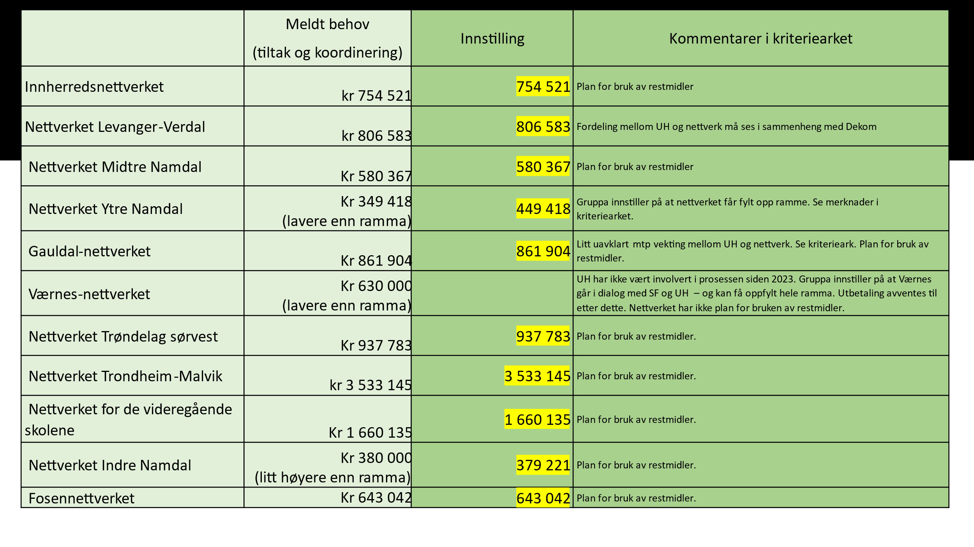

*Kriteriearkene er lagt i samarbeidsforums teamsgruppe.*